Московская олимпиада школьников по ОБЩЕСТВОЗНАНИЮ
(2023/24 уч. г.)
Отборочный этап
8 класс

Рассмотрите изображения, согласующиеся с одной из самых известных классификаций потребностей человека, и выполните задания 1-3.

А. | Б. 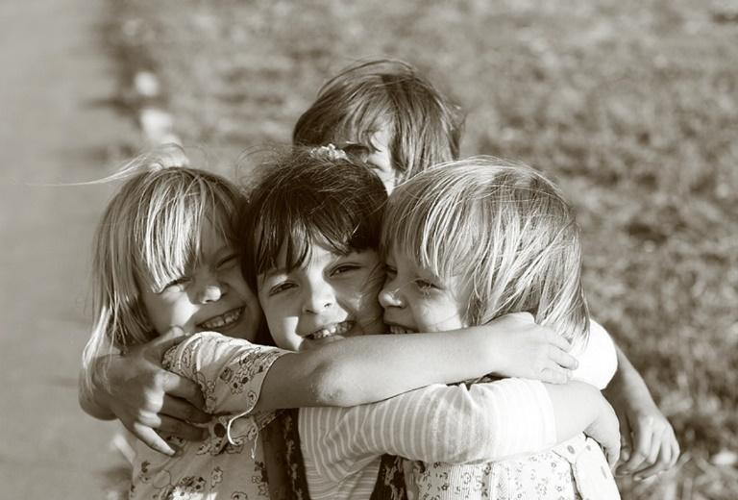
В. 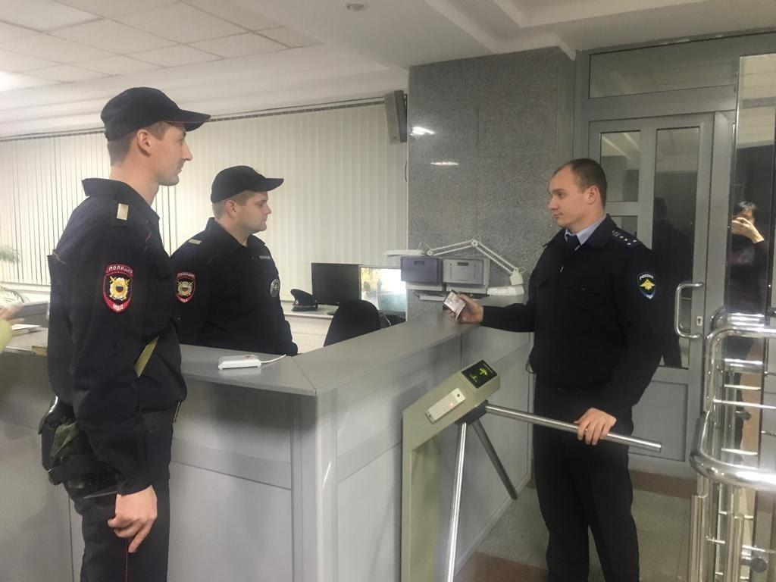 | Г. 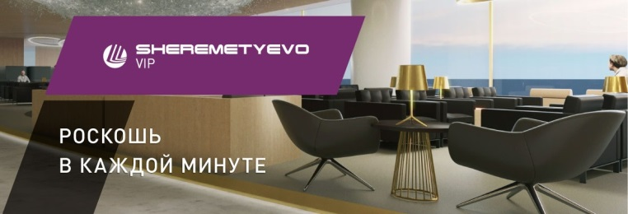
Д. 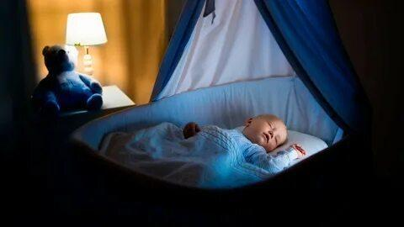

1. Соотнесите изображения с фрагментами научных статей, в которых отражён вид потребностей, проиллюстрированный в изображении.
- К фундаментальным вопросам индивидуального бытия человека, которые каждый хотя бы раз в жизни задавал себе, относятся следующие:
1. Кто я такой и почему я такой?
2. Как я отношусь к себе?
3. Кем я хочу, могу и должен стать?
4. Как мне стать тем, кем я хочу, могу и должен стать?
- На занятиях по сценической импровизации подростки развивают коммуникативные умения и навыки и через непосредственное досуговое общение, и через целенаправленное обучение. Сценическая импровизация создаёт возможности для подростков развивать умение предлагать и принимать идеи партнеров по сцене, реализовать гибкое лидерство, отказываться от эгоцентрических устремлений для достижения групповой цели, реализовывать свои уникальные способности, находить своё место в группе и творческом процессе, принимать и давать конструктивную обратную связь, развивать навыки построения целостного высказывания.
- Результаты опроса показывают, что на первый взгляд, доля уверенных в завтрашнем дне среди студентов довольно высока – в той или иной мере чувствуют уверенность более 60% молодых людей (19% уверены в завтрашнем дне и 42% скорее уверены, чем не уверены). Однако по мере отдаления горизонта будущего эта уверенность снижается: так, если говорить не о ближайшей перспективе завтрашнем дне, а о более далёкой – будущем в целом, то уже только 52% чувствуют ту или иную степень уверенности (21% уверены и 31% скорее уверены, чем нет). Кроме того, возрастает и степень неопределенности в самочувствии молодёжи – не смогли определить своё отношение к завтрашнему дню около 9% респондентов, а в оценке своей уверенности в будущем таких уже 26%.
- По А.Адлеру, человек сам творит свою личность. Обладая креативным Я, он сам ставит перед собой цель и определяет пути её достижения. Именно потребности роста, развития, самосовершенствования лежат в основе самоактуализации. А.Адлер показывает изначальную неполноценность человека и понимает жизнь как борьбу с этой неполноценностью.
- Эффект присоединения к большинству проявляется в приобретении и использовании тех товаров и услуг, которые приняты и считаются приемлемыми в данной социальной группе (например, отпуск на престижных курортах – для более молодых представителей среднего класса и отдых в респектабельных отелях – для более солидных и зрелых отдыхающих). По словам X.Лейбенстайна, эффект присоединения к большинству «выражает стремление людей приобрести товар, чтобы не отстать от жизни, чтобы соответствовать тому кругу людей, в котором они хотели бы вращаться, чтобы быть модным и элегантным или для того, чтобы не быть «белой вороной».
- Если традиционная гастрономическая культура гарантировала высокую степень предсказуемости телесного опыта, то в современной гастрономической культуре эта степень низкая, что определено пищевыми технологиями, не только позволяющими достигнуть пищевого разнообразия при помощи полуфабрикатов, но и сильно видоизменяющими природный состав пищи.
- В словаре Д.Н.Ушакова карьера определяется, во-первых, как «движение, путь кого-нибудь к внешним успехам, славе, выгодам, почёту, сопровождающее деятельность на каком-нибудь общественном поприще», а во-вторых, как «профессия, род занятия» с пометкой, что данное слово является разговорным. О выражении «сделать карьеру» в данном словаре говорится, что оно также относится к разряду разговорных и имеет значение «добиться внешних успехов, высокого положения, выгод на избранном поприще». В словаре С. И. Ожегова карьера определяется в первом значении как «род занятий, профессия» с пометкой «устаревшее», а во втором значении раскрывается как «путь к успехам, видному положению в обществе, на служебном поприще, а также само достижение такого положения».
- Наиболее востребованными являются страхование недвижимости и автострахование. Одной из главных проблем страхования имущества является низкая страховая культура страхователей. Одной из главных их ошибок является игнорирование риска. Так, в основном страхуют от пожара и противоправных деяний, полагая, что имущество остальным рискам не подвергнется. Наблюдается хроническая неудовлетворенность населения качеством жизни, поэтому для повышения чувства защищенности жителей республики необходимо более активно развивать страхование.
- В ходе опроса оказалось, что студенты возрастной группы от 16 до 18 лет включительно, выбирая друзей, чаще всего, ищут «друга-зеркало» (34 %). У респондентов возрастной группы от 19 до 23 лет включительно на первое место выходит «друг-товарищ» (39 %), с которым они занимаются совместной деятельностью. С возрастом человек становится всё более и более заинтересован в предметной деятельности. Респонденты возрастной группы от 24 лет и старше нацелены на профессиональную деятельность, поэтому у них растёт интерес к «другу-собеседнику» (32 %).
- Человек постоянно принимает во внимание общественное мнение, традиционный уклад жизни, предрассудки, нормы, сложившуюся иерархию. Общество требует от него покорности и следования этим нормам, обычаям, правилам поведения. Любое общество отбирает, транслирует и пропагандирует определённые имиджи как престижные и достойные подражания. Так что, если приглядеться пристальнее, в восклицании «Что станет говорить княгиня Марья Алексевна!» нет ничего противоречащего природе человека или унижающего его достоинство.

Ответ: А – 1, 4; Б – 2, 9; В – 3, 8; Г – 5, 7, 10; Д – 6.
Для каждой буквы, кроме Д: по 1 баллу за каждый верный выбор, по 1 баллу штрафа за каждый неверный выбор, при выборе более 4 ответов – 0 баллов. Для Д – точное совпадение с ответом, 1 балл.
Максимум за задание – 9 баллов.

Примечание: Дана классификация потребностей по А.Маслоу: физиологические – Д, экзистенциальные – В, социальные – Б, престижные – Г, духовные – А.
Для А, Б, В: за каждый правильный ответ – 1 балл. Если выбрано больше 4 утверждений, то 0 баллов. За каждый неверный выбор штраф – 1 балл. Максимум – 2 балла.
Для Г: за каждый правильный ответ – 1 балл. Если выбрано больше 5 утверждений, то 0 баллов. За каждый неверный выбор штраф – 1 балл. Максимум – 3 балла.
Для Д: за верный ответ 1 балл.
Максимум за задание 10 баллов.

2. Выберите изображение, отражающее тот же вид потребностей, что и в опросе, представленном ниже.

Как показал опрос, проведённый в сентябре 2023 года Всероссийским центром изучения общественного мнения, в этом году россияне проводили тёплые месяцы по-разному. Каждый четвёртый россиянин отдыхал этим летом на даче. Около четверти россиян брали летом отпуск или были на каникулах, но никуда не выезжали и отдыхали дома, за год «домоседов» стало в полтора раза меньше. По всей видимости, это произошло за счёт роста работающих летом россиян, в этом году не брал отпуск каждый третий.

Ответ: Д.
Точное совпадение с ответом, 1 балл.

3. Ознакомьтесь с отрывком из стихотворения Эдуарда Успенского «Про Сидорова Вову» и отметьте изображение(-я) вида(-ов) потребности(-ей), проиллюстрированного(-ых) в данном произведении.

Вот представьте: полигон,
Утро, золото погон.
Солнце, музыка, и вот
Вовин взвод идёт в поход.
Первым, весел и здоров,
Идёт сам Вова Сидоров.
Без винтовки и пилотки —
Он винтовку отдал тётке.
И батон наперевес —
Как устанет, так и ест.
Рядом с ним идут упрямо
Тётя, бабушка и мама.
Бабушка — с подушкой,
Тётя — с раскладушкой:
— А вдруг он устанет с дороги?
Чтоб было, где вытянуть ноги.
И немного в стороне
Дед на вороном коне
Прикрывает левый фланг.
Правый прикрывает танк.
Так они за метром метр
Прошагали километр.
Мама видит сеновал
И командует:
— Привал!
Бабушка с дедом
Занялись обедом
И Вове понемножку
Дают за ложкой ложку:
— Ты за маму съешь одну,
Ещё одну — за старшину.
Ну и за полковника
Не менее половника.
Только кончился обед —
Сразу начался совет
О походах и боях
И о военных действиях.
— Так, кого мы пошлем в разведку?
— Разумеется, бабку и дедку.
Пусть они, будто два туриста,
Проползут километров триста,
Чтоб узнать, где стоят ракеты
И где продают конфеты.
— А кто будет держать оборону?
— Позвоните дяде Андрону.
Он работает сторожем в тресте
Всех врагов он уложит на месте.
— Ну, а Вова?
— Пускай отдохнет.
Он единственный наша отрада.
Охранять нам Володеньку надо.
Дайте маме ручной пулемёт.
Так что Вова Сидоров
Вырос просто будь здоров!
В двух словах он был таков:
Глуп, ленив и бестолков.

Ответ: Б, В, Д.
По 1 баллу за каждый верный выбор, по 1 баллу штрафа за каждый неверный выбор, при выборе более 4 ответов – 0 баллов. Максимум за задание 3 балла.

Ознакомьтесь с инфографикой и выполните задания 4-7.

*В опросе приняли участие 1500 респондентов из 100 населённых пунктов 43 субъектов Российской Федерации.
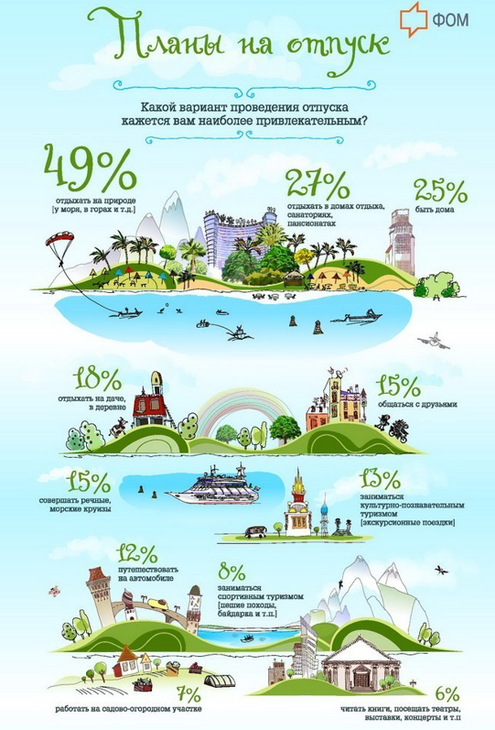
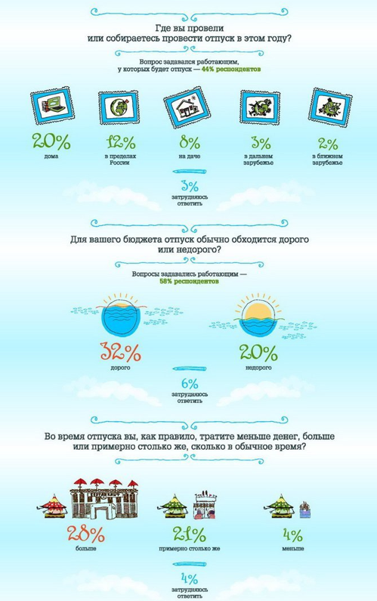
4. Выберите верное(-ые) утверждение(-я) на основании информации, содержащейся в инфографике. Обратите внимание, что на все вопросы, кроме первого, респонденты могли дать только один вариант ответа.
- Доля респондентов, предпочитающих заниматься спортивным туризмом, равна доле респондентов, работающих на даче.
- Доля респондентов, предпочитающих провести свой отпуск дома, равна доле респондентов, проводящих свой отдых в санаториях, домах отдыха, пансионатах.
- Примерно каждый девятый из числа тех, у кого будет отпуск, планирует провести его дома.
- Каждый двадцатый опрошенный планирует провести свой отпуск за пределами России.
- Среди опрошенных желающих провести свой отпуск в России почти в два раза больше, чем тех, кто планирует выехать в отпуск за границу.
- Желающих отдохнуть на даче почти в два раза меньше, чем желающих отдохнуть дома.
- Примерно треть опрошенных ответили, что для их бюджета отпуск является значительной тратой (обходится дорого).
- Бо́льшая часть респондентов отметила, что их траты во время отпуска увеличиваются.
- Каждый пятый респондент всегда выбирает недорогой вариант отдыха.
- Респондентам наряду с закрытыми вопросами был задан и открытый.

Ответ: 4, 7, 8.
По 1 баллу за каждый верный выбор, по 1 баллу штрафа за каждый неверный выбор, при выборе более 6 ответов – 0 баллов. Максимум за задание 3 балла.

Примечание: 4. Смотрим на вопрос 3 и высчитываем количество от тех, у кого отпуск будет: 3% - в дальнем зарубежье складываем с 2% в ближнем зарубежье.
7. 32% взяты от всех опрошенных.

5. Укажите минимально и максимально возможные значения разницы между долей респондентов, для которых предпочтительнее будет проводить отпуск, занимаясь культурным просвещением, и долей респондентов, отдающих предпочтение отдыху, связанному со спортивным туризмом. При этом респонденты, которые предпочитают спортивный туризм, не пересекаются с респондентами, отдавшими предпочтение отдыху, связанному с культурным просвещением.

А) Укажите минимально возможное значение.
Ответ – 5
Точное совпадение – 1 балл.
Б) Укажите максимально возможное значение.
Ответ – 11.
Точное совпадение – 1 балл.
Максимум за задание 2 балла.

Примечание: Смотрим ответы на вопрос 1. 13% - экскурсионные поездки, 6% - читать книги, посещать театры, 8% - заниматься спортивным туризмом.
Если ни один из выборов не пересекается, то 13+6-8=11.
Если 1 и 2 выборы пересекаются максимально, то 13-8=5.
6. На основании инфографики посчитайте количество респондентов, чьи предпочтения в проведении отпуска схожи с изложенными в стихотворении. Ответ выразите в виде целого числа.
На подъём он очень легок,
Чуть рассвет — спешит в дорогу.
Видел много разных мест,
Для него планета — квест!
Спелеолог, велосипедист,
И ботаник, альпинист,
Опытный натуралист .
Ответ: 120.
Точное совпадение – 1 балл.
Примечание: Речь в стихотворении об активном отдыхе, т.е. о 8% занимающихся спортивным туризмом. 1500*0,08=120.

7. Укажите количество респондентов, которые свой отпуск собираются провести в том же месте, что и герои приведённой ниже карикатуры.
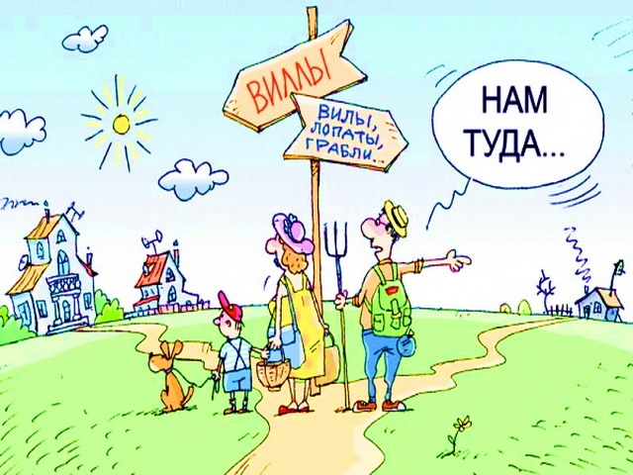
Ответ: 120.
Точное совпадение – 1 балл.

Примечание: В ответах на вопрос 3, находим тех, кто планирует провести отпуск дома и считаем: 1500*8%=120.

Ознакомьтесь с текстом и выполните задания 8-12.
(I) Налогом можно назвать любой обязательный невозвратный платеж, который государство взимает с экономических агентов посредством принадлежащего только государству праву принуждения. Это концептуальное определение налога, и оно отличается от того, что дано, например, в российском законодательстве. С точки зрения науки и сути явления налог — любой платеж, который удовлетворяет требованиям обязательности, невозвратности и принудительности. С точки же зрения российского законодательства, помимо собственно налогов, существуют сборы, взносы, торговые платежи, которые формально налогами не считаются, хотя являются ими по сути. Это важно понимать: когда государство повышает сборы или взносы, как бы данный процесс ни назывался в законодательстве, он означает повышение налогов.
(II) Несмотря на то, что налоги являются невозвратными в явном, денежном смысле, они на самом деле всё-таки возвращаются косвенно: государство собирает некую сумму в казну, а потом отдаёт ее обратно в экономику в виде государственных расходов и предоставления услуг, обеспечения образования, здравоохранения, охраны порядка, обороны. То есть можно сказать, что налоги — это косвенная плата граждан за те услуги, которые государство им предоставляет. Эти услуги часто называются общественными благами. С их помощью осуществляется перераспределение богатства между экономическими агентами.
(III) Решения о том, какими будут налоги, должны приниматься на уровне экономической политики, всего экономического блока и даже в целом правительства, ведь предполагается, что налоговая система должна уравновесить разные интересы. С одной стороны, она призвана решать фискальную задачу, то есть собирать в казну какую-то сумму. С другой стороны, нужно сделать так, чтобы экономика хорошо развивалась. И эти две задачи противоречат друг другу. Известно, что одни налоги более губительны для экономического роста, другие менее губительны, одни налоги больше бьют по физическим лицам, другие — по юридическим. Поиск оптимальных ставок и инструментов — насколько сильно можно повысить нагрузку, чтобы не парализовать экономику, — это очень сложная задача, решение которой крайне трудно смоделировать и можно скорее нащупать.
(IV) Нет единого для всех стран оптимального уровня налоговой нагрузки. Но есть общий принцип его поиска: уровень налоговой нагрузки должен быть таким, чтобы хватало на наполнение казны и не тормозило при этом экономический рост. Поэтому крайне важно, чтобы у политиков, принимающих решения на этот счёт, было глобальное понимание процессов, происходящих в экономике. Не должно быть такого, чтобы министр финансов выполнял поставленную ему задачу собрать в казну определённую сумму за счёт повышения налогов, а министр экономики, желая, чтобы у него наконец пошли какие-то проекты развития, одновременно обещал исключительные налоговые льготы.
(V) Среди множества концепций государства есть та, что называется теорией стационарного (оседлого) бандита. Образно ее можно представить так: есть небольшая деревенька, которая регулярно подвергается набегам и ограблениям, в результате которой бандиты не только забирают всё ценное, но и сжигают ее дотла. И тут появляется бандит, решивший действовать иначе: не уносить всё и не сжигать дома и амбары, а забрать немного скота, ржи, других товаров, а остальное оставить, чтобы крестьянам было на что жить и развиваться, и чтобы было потом, с чего снова собирать дань. Сам этот бандит селится неподалёку и защищает деревеньку от набегов других бандитов: строит забор, разрешает конфликты между жителями, обеспечивает медицинскую помощь. И всё это - на средства, которые он получает регулярно с жителей деревни.
(VI) В рамках такой концепции государство должно обеспечивать комфортные условия, чтобы людям, которые обитают на определённой территории, жилось хорошо, на средства, собранные с них же самих, то есть на налоги. Следовательно, любая попытка отказаться от налогов приведёт к распаду государства — ему нечем будет себя финансировать и обеспечивать те функции, которые оно на себя взяло.
(VII) В этой картине мира, помимо прочего, особое значение приобретают прозрачность правил игры и сменяемость власти, ведь в деревеньке может появиться другой претендент на роль главного (другой бандит или кто-то из местных), который пообещает те же услуги или даже лучшие, но за меньшую дань — например, привести доктора, забирая с заболевшего всего две свиньи, а не три, — то есть станет действовать более эффективно. Тогда действующий глава задумается о том, что он может предложить жителям, чтобы они не дали его сместить. У него появится цель сделать жизнь жителей более комфортной. И так постепенно «государственное» управление будет становиться всё более эффективным, и общество и экономика будут процветать.
(По материалам статьи А.Осмоловской-Суслиной «За что мы платим налоги государству и можно ли без них обойтись», Постнаука)
8. Соотнесите номера абзацев и их возможные заголовки. Обратите внимание на то, что среди заголовков есть лишние.
- Научное значение термина «налог».
- Двойственная природа происхождения налога.
- Роль бюджета в перераспределении богатства между различными социальными группами.
- «Круговорот» денежных средств в экономике через налоговую систему.
- Различные точки зрения на понимание сути налога.
- Различные взгляды на отношения между обществом и государством.
- Сравнение налоговой нагрузки в разных странах.
- Важность комплексного подхода при определении оптимального налогового бремени в формировании налоговой политики.
- Пути решения фискальной задачи.
- Метафорическое представление одной из теорий происхождения государства.
- Причины, приводящие к поиску компромиссного решения по поводу налоговой нагрузки.
- Политические факторы, влияющие на возможность оптимизации налоговой системы и развитие государства.
- Причины невозможности отказа государства от сбора налогов.
- Роль налогов в формировании бюджета.
Ответ: I – 5, II – 4, III – 11, IV – 8, V – 10, VI – 13, VII – 12.
За каждый верный ответ по 1 баллу. Максимум за задание 7 баллов.

9. Существуют классификации налогов по разным основаниям. Например, бывают налоги маркированные и немаркированные. Маркированные налоги избегают принципа единства кассы, то есть могут быть потрачены только на определённые нужды. Немаркированные налоги попадают в общий фонд и уже оттуда тратятся так, как считает нужным государство.
Соотнесите вид налога и пример, который его иллюстрирует.

Вид налога | Пример
1. маркированные | А. Ателье «Иголка и нитка» ежемесячно выплачивает НДФЛ в размере 13% с заработной платы каждого своего работника в федеральный бюджет, основными статьями расходов которого являются расходы на социальную политику и национальную безопасность.
2. немаркированные | Б. Налог на прибыль ООО “ЛОТО”, занимающегося продажей лотерейных билетов, направляются из федерального бюджета на развитие спорта и культуры.
 | В. При вступлении в наследство Алексей оплатил нотариусу госпошлину, которая была направлена в местный бюджет, более половины расходов которого направлены на организацию социально-культурных мероприятий.
 | Г. ООО «Кузнечик» вносит ежемесячные страховые взносы в Социальный фонд России.
 | Д. В конце года Степан И. оплатил транспортный налог на принадлежащий ему автомобиль “М”, из которого формируется дорожный фонд, финансирующий строительство и ремонт автодорог.
 | Е. Для занятий частным преподаванием Мария оформила статус самозанятого, так как часть уплачиваемых ею налогов идёт в Федеральный фонд обязательного медицинского страхования.
Ответ: 1 – Б, Г, Д, Е; 2 – А, В, Е.
По 1 баллу за каждое верное соотнесение. Максимум за задание 7 баллов.

10. Укажите функцию(-ии) налогов, о которой (-ых) идёт речь в тексте.
А. Отслеживание своевременности и полноты поступлений в бюджет.
Б. Создание общественных благ.
В. Наполнение государственного бюджета.
Г. Поддержка социально незащищенных категорий населения.
Д. Поддержка малого и среднего бизнеса.
Е. Создание препятствий для развития нежелательных для общества явлений.
Ответ: Б, В, Е.
По 1 баллу за каждый верный выбор, по 1 баллу штрафа за каждый неверный выбор, при выборе более 5 ответов – 0 баллов. Максимум за задание 3 балла.

11. Укажите номер абзаца, иллюстрацией основной мысли которого может послужить представленное ниже изображение.
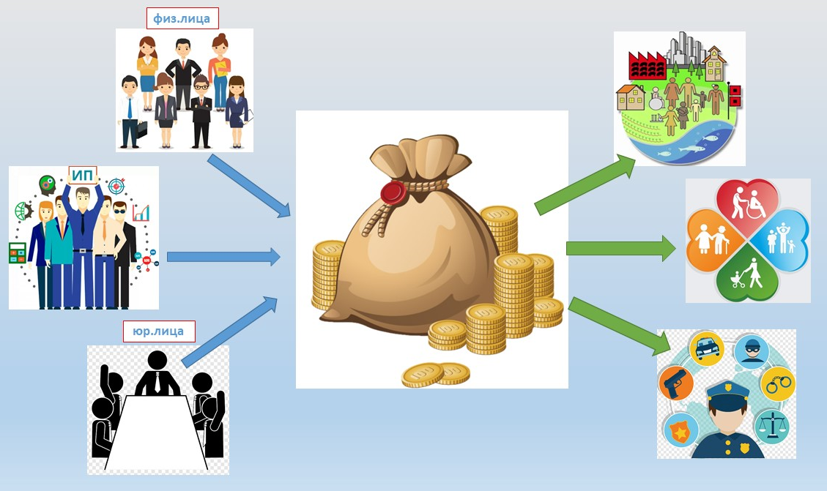
Ответ: II.
Точное совпадение – 1 балл.

12. Согласно «Повести временных лет», в 946 году после подавления восстания древлян княгиня Ольга провела налоговую реформу, упорядочив сбор дани. На основании собственных знаний назовите термин, появившийся в этот период, сближающий данную реформу с теорией стационарного бандита.
А. урок
Б. полюдье
В. оброк
Г. ясак
Д. баскак
Е. выход

Ответ: А.
Точное совпадение – 1 балл.
Примечание: Согласно теории стационарного бандита, он не грабит, не захватывает всё, что может унести, а начинает регулировать размер награбленного, чтобы проводить данное мероприятие на постоянной основе.

13-16. Посмотрите отрывок из мультфильма «Как обезьянки обедали» (1987) и выполните задания.
https://www.youtube.com/watch?v=1BqWTplemJM (0.33-6.30)
13. Выберите все верные утверждения, которые можно сделать на основании видеофрагмента.

- Обезьянки-дети в видеофрагменте демонстрируют конформное поведение.
- В видеофрагменте демонстрируется намеренно попустительский стиль воспитания детей.
- Ни за один из поступков дети-обезьянки не могут понести юридическую ответственность в рамках законодательства Российской Федерации.
- Авторы мультфильма показывают чёткое разделение гендерных ролей в семье.
- В видеофрагменте показано применение положительных формальных санкций.
- На примере обезьяны-матери показан внутриличностный конфликт.
- Один из представленных в видеофрагменте социальных институтов является агентом первичной социализации.
- В отношении обезьянок-детей применяются неформальные негативные санкции.
- Авторы мультфильма показали услугу, субсидируемую государством за счёт налогов.
- Изображённая в видеофрагменте очередь демонстрирует пример неудачного маркетинга при реализации товара.

Ответ: 3, 7, 8, 9
По 1 баллу за каждый верный выбор, по 1 баллу штрафа за каждый неверный выбор, при выборе более 6 ответов – 0 баллов. Максимум за задание 4 балла.

14. Кадры из видеофрагмента, представленные ниже, иллюстрируют различные виды социальных норм или их нарушение. Сгруппируйте предложенные изображения с двумя видами социальных норм. Соотнесите полученные группы изображений с текстовыми отрывками, отражающими тот же вид социальных норм. Одной группе изображений могут соответствовать несколько отрывков. Некоторые отрывки могут не соответствовать ни одной группе изображений.

А. 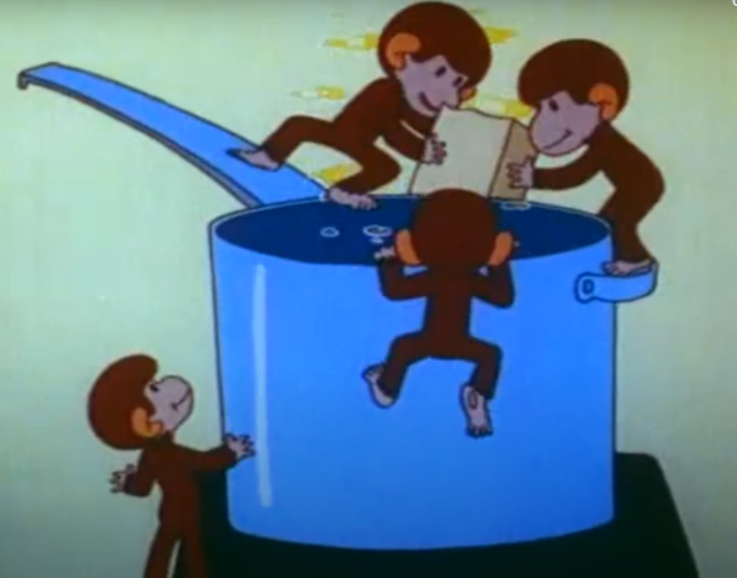 | 1. Относись к другим так, как хочешь, чтобы относились к тебе.
Б. 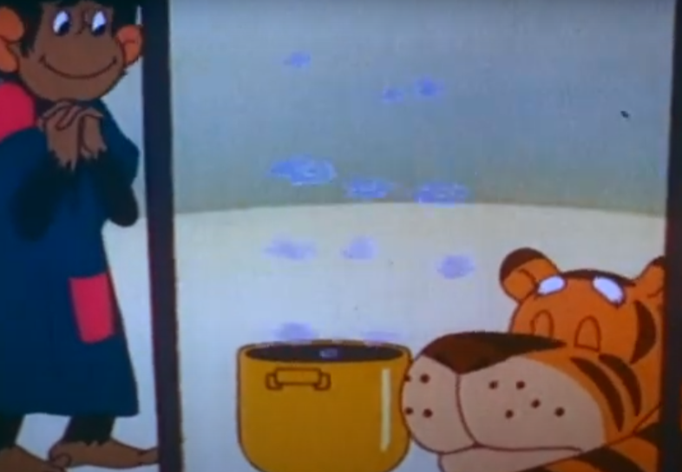 | 2. Бабушка по воскресеньям печёт особенные пироги с вареньем, потому что так делали её бабушка и мама. А после неё так будут делать её дочери и внучки.
В. 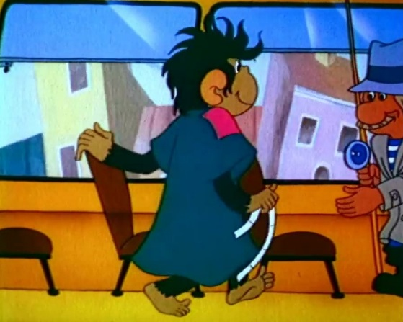 | 3. Уплата налога в бюджетную систему Российской Федерации осуществляется в качестве единого налогового платежа.
Г. 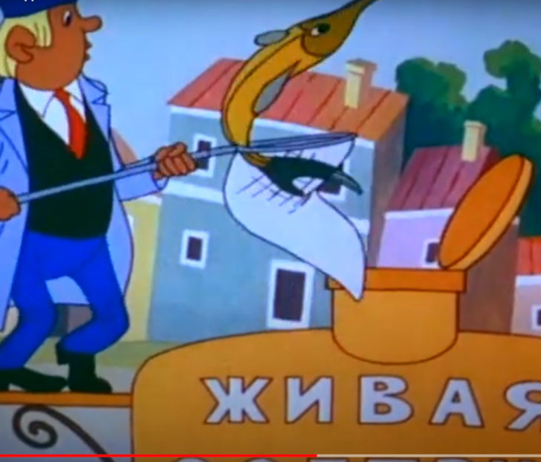 | 4. На празднование Ивана Купалы молодёжь собиралась за околицей, пела песни и водила хороводы, а вечером прыгала через костёр.
Д. 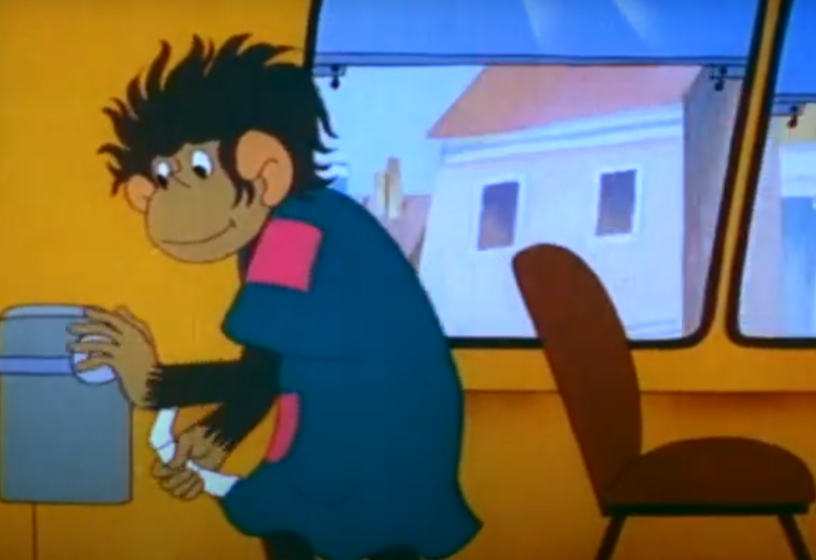 | 5. Пассажирам запрещается отвлекать водителя от управления транспортным средством во время его движения.
Е. 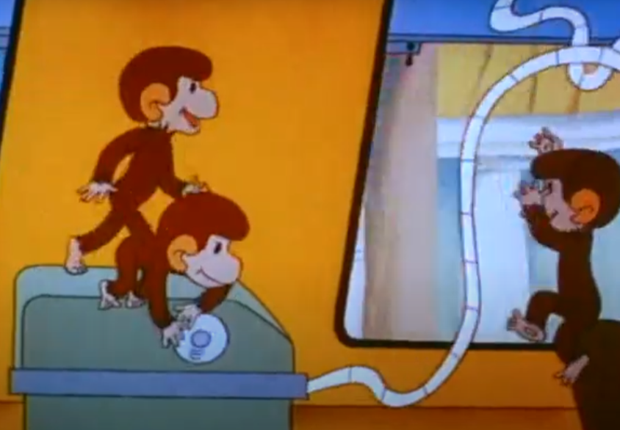 | 6. При посещении театра, библиотеки, кино нужно выключать телефон или ставить его на беззвучный режим.
Ж. 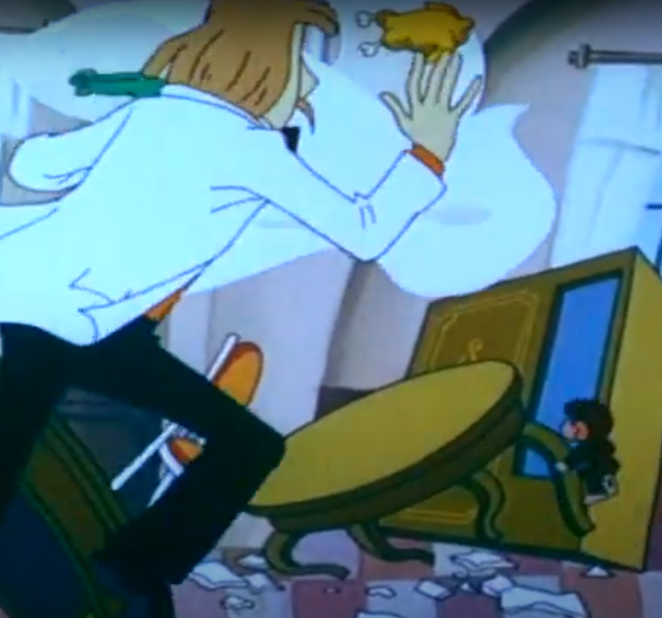 | 7.Организации, осуществляющие образовательную деятельность, вправе устанавливать требования к одежде обучающихся, в том числе, требования к её общему виду, цвету, фасону, видам одежды обучающихся, знакам отличия, и правилам её ношения.
Ответ: А, Б, В – 1, 6; Г, Д, Е, Ж – 3, 5.
За каждое верное соотнесение – 1 балл. Максимум за задание 14 баллов.
Примечание: А, Б, В – моральная, Г, Д, Е, Ж – правовая.

15. Выберите все характеристики семьи обезьянок.
- Авторитарная
- Нуклеарная
- Малодетная
- Патриархальная
- Неполная
- Супружеская
- Эгалитарная
- Демократическая
- Многодетная
- Расширенная
- Многопоколенная
Ответ: 2, 5, 9.
По 1 баллу за каждый верный выбор, по 1 баллу штрафа за каждый неверный выбор, при выборе более 7 ответов – 0 баллов. Максимум за задание 3 балла.

16. Выберите отрывок(-и), в котором(-ых) приводится тот же тип семьи по стилю воспитания, что и в семье обезьянок.

- С первого дня мачеха возненавидела свою падчерицу. Она заставляла её делать всю работу по дому и не давала ни минуты покоя. То и дело слышалось:
– А ну, пошевеливайся, лентяйка, принеси-ка воды!
– Давай, бездельница, подмети пол!
– Ну, чего ждешь, грязнуля, подкинь дров в камин!
От грязной работы девочка и в самом деле всегда была выпачкана в золе и пыли. Вскоре все, даже отец, стали называть её Золушкой, да и она сама позабыла своё имя.
Ш.Перро «Золушка»
- Узнав, что я желаю заняться ремеслом красильщика, Саша посоветовал мне взять из шкапа белую праздничную скатерть и окрасить её в синий цвет.
— Белое всего легче красится, уж я знаю! — сказал он очень серьёзно.
Я вытащил тяжёлую скатерть, выбежал с нею на двор, но когда опустил край её в чан с «кубовой», на меня налетел откуда-то Цыганок, вырвал скатерть и, отжимая её широкими лапами, крикнул брату, следившему из сеней за моею работой:
— Зови бабушку скорее!
И, зловеще качая чёрной лохматой головою, сказал мне:
— Ну, и попадет же тебе за это!
Прибежала бабушка, заохала, даже заплакала, смешно ругая меня:
— Ах ты, пермяк, солены уши! Чтоб те приподняло да шлепнуло!
Потом стала уговаривать Цыганка:
— Уж ты, Ваня, не сказывай дедушке-то! Уж я спрячу дело; авось обойдётся как-нибудь...
М.Горький “Детство”
- Поздоровавшись со мною, maman взяла обеими руками мою голову и откинула её назад, потом посмотрела пристально на меня и сказала:
— Ты плакал сегодня?
Я не отвечал. Она поцеловала меня в глаза и по-немецки спросила:
— О чём ты плакал?
Когда она разговаривала с нами дружески, она всегда говорила на этом языке, который знала в совершенстве.
— Это я во сне плакал, maman, — сказал я, припоминая со всеми подробностями выдуманный сон и невольно содрогаясь при этой мысли.
Л.Толстой «Детство»
- Мама посмотрела, а у него полные карманы огурцов, и за пазухой огурцы лежат, и в руках ещё два больших огурца.
— Где ты их взял? — говорит мама.
— На огороде.
— На каком огороде?
— Там, у реки, на колхозном.
— Кто ж тебе позволил?
— Никто, я сам нарвал.
— Значит, украл?
— Нет, не украл, а так просто… Павлик брал, а мне нельзя, что ли? Ну, и я взял.
— Сейчас же неси их обратно!
— Куда ж я их понесу? Они на грядке росли, а я сорвал. Всё равно они теперь уже расти не будут.
— Ничего, отнесешь и положишь на той же грядке, где сорвал.
Мама стала совать огурцы обратно Котьке в карман. Котька плакал и кричал:
— Не пойду я! У дедушки ружьё. Он выстрелит и убьет меня.
— И пусть убьет! Пусть лучше у меня совсем не будет сына, чем будет сын вор.
— Ну, пойдём со мной, мамочка! На дворе темно. Я боюсь.
— А брать не боялся?
Мама дала Котьке в руки два огурца, которые не поместились в карманах, и вывела его за дверь.
Н.Носов «Огурцы»

Ответ: 2.
Точное совпадение – 1 балл

